Fachseminar Englisch /Kugeler



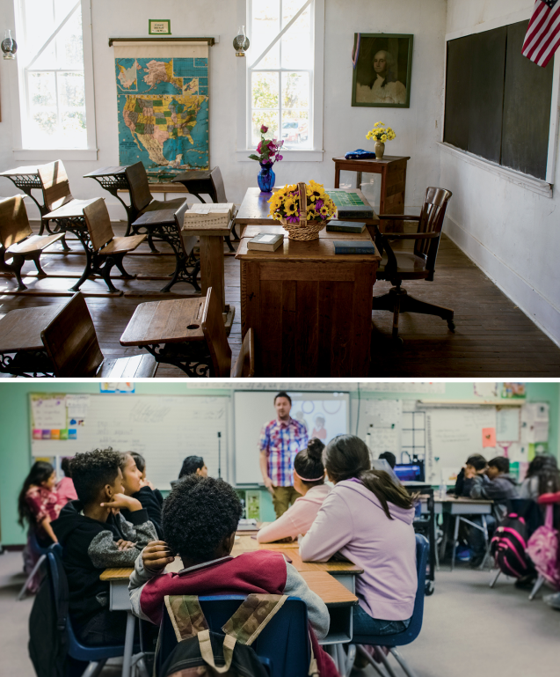**Classroom management**

Was macht gutes *classroom*

*management* so schwierig und

was müssen Lehrkräfte können,

um diese zentrale Voraussetzung

für gutes Lernen zu bewältigen?

**Bedingungen und Herausforderungen**

|  |  |
| --- | --- |
| A. Komplexität des Prozessmanagement  Akdeniz  Blode | Schwierigkeiten:  - Interaktionsprozesse in heterogenen Lerngruppen (besonders: kooperative Lernformen) sehr komplex  - Kontrollverlust, erhöhte Lautstärke, Heterogenität der Beiträge  Voraussetzungen für Lehrkräfte:  - Kompetenz in Zielsprache, um flexibel auf SuS-Beiträge zu reagieren  - Aufgabenorientierte Kommunikation unterstützen  - Positive Fehlerkultur fördern  Kritik:  - nicht mehr zeitgemäß, viele Möglichkeiten für positive Effekte von Gruppenarbeit, fördert Sprachgebrauch.  - Offenheit der Aufgaben stark abhängig von Klassenstufe, sprachliche Grundlagen nötig um inhaltlich zu arbeiten. |
| B. Vorherrschende Diskurskonventionen  Kruschewski  Sopha | **DESI-Studien (2003/2004) & Klieme (2008:350-353)**  **Quantität**: Lernende: 32% des Unterrichtsdiskurses  → / Frontalunterricht? → mögl. veraltete Datenlage  **Qualität**:  -Lehrerfragen: Niedrige Authentizität (70%) und niedriger Lebensweltbezug (80%)  → / Niedrige Authentizität: Unklarer Begriff: Sprachlich? Persönlich?  -Englische Äußerungen der Lernenden: 50% freies Sprechen, 25% Ablesen, 20% Wiederholen/Nachsprechen  → / Ist in Anbetracht des zum Zeitpunkt der Datenerhebung niedrigen Prozentsatzes der SchülerInnenäußerungen bedenklich; dennoch: Nachlesen und Wiederholen/Nachsprechen haben im Zuge der Förderung der Lesekompetenz und Aussprache ihren berechtigten Platz im Unterricht.  -Fehlerhäufigkeit: 1/5 der Äußerungen von SuS  -Fehlerkorrektur: ½ der Fehler, davon 15% in Selbstkorrektur, kaum Peer-Korrektur  -Fehlererklärung durch Lehrkaft: 8%  → / Prioritisierung schwerwiegender Fehler notwendig  → Sprechanteil der SuS erhöhen, Vielfältige SuS-Äußerungen durch verschiedene Aufgabenformate (geschlossen, halboffen, offen) fördern, Hohe SuS-Aktivität durch kooperatives Lernen ermöglichen. |
| C. Rolle der Lehrkraft  große Beilage  Schielke | Die Lehrenden spielen nachweislich eine wichtige Rolle für gelingendes *classroom management*. Dabei ist wichtig, dass Lehrkräfte die jeweilige, individuelle Lehr- und Lernsituation auf Grundlage ihrer Erfahrungen stetig reflektieren, versuchen sie in der Praxis anzupassen und weiterzuentwickeln.  Die Eigenwahrnehmung des eigenen pädagogischen Handelns ist dabei häufig nicht ausreichend zuverlässig und laut einer Studie von Lenske/Mayr (2015) tendenziell zu positiv. Deshalb ist es ratsam, die Wahrnehmung der SuS immer miteinzubeziehen oder sich mit KollegInnen gegenseitig zu beobachten und zu feedbacken. |
| D. Sichere und anregende Lernatmosphäre  Grote  Ahmeti | * stellt eine grundlegende affektive Dimension im Unterricht dar * ist durch einen wertschätzenden Umgang miteinander gekennzeichnet * Kriterium für eine sichere und anregende Lernatmosphäre: Es ist in Ordnung Fehler zu machen, sogar notwendig. um zu lernen * demokratische Bildung, es geht um grundsätzliche Kompetenzen: valuing human rights, analytical critical thinking skills, conflict-resolution skills * Aufgabe des Lehrers: Wege zu schaffen an der Gesellschaft teilnehmen zu können     → All das ist nur möglich, wenn eine starke Vertrauensbasis vorliegt. |



**STS BS GYM**

Fachseminar Englisch /Kugeler

**Lehrkompetenzen**

|  |  |
| --- | --- |
| 1. Motivierende Aufgaben stellen   Brandes  Göwecke | - lerngruppenangemessen, Lebensweltbezug  - Routinen als Voraussetzung für Interaktion     →Sitzordnung/Einteilung/Umbau/Regeln/Strukturen  - Einbezug in das Classroom-Management     → Lerner als Lehrer / Verantwortung abgeben /Sozialkompetenz fördern  - Einbezug der Lernenden in Entscheidungen  → Mitbestimmung, Ideen, Beteiligung  → gemeinsame Festlegung der Inhalte  → Aufgabenvorschläge der Lerner einbeziehen  - Aufgabenstellungen  → Kompetenzorientiert/Output-Orientiert; schüleraktivierend; Transparenz aufweisen  → Arbeitsaufträge: Visualisierung, Mediation, Klärung, Demonstration (anhand von Beispielen)  → Aktivierend gestalten à  Vorwissen; affektive Ebene/keine subjektive Beeinflussung; eigene Erfahrungen/Meinungen zulassen;  - SuS Material einbeziehen und Äußerungen würdigen  **- Rolle der vorbereitenden Hausaufgabe ist kritisch zu betrachten: Wie oft kann wirklich ein gänzlich freier Raum geschaffen werden im Unterrichtsalltag?**  **- dienen Einstiegsmaterialien nicht ebenfalls zur Lenkung/Hinführung auf ein bestimmtes Thema und können dennoch individuelle SuS-Beiträge und Meinungen zulassen?** |
| 1. Aufgabe planen, strukturieren, unterstützen   Sternberg  Silbermann  Neubert | Herausforderung für Lehrkräfte: komplexe Aufgabe planen und die daraus resultierenden Prozesse bewältigen; Aufgabenanforderungen und Unterstützungsangebote müssen aufeinander abgestimmt werden (Differenzierung) →  L. muss Rahmen dafür anbieten und individuelle Schwerpunktsetzungen und Lösungswege sowie unterschiedliche Lernprodukte ermöglichen, z.B.:  -     SuS teilen sich Aufgaben auf (Gruppenpuzzle)  -     SuS sammeln, strukturieren und festigen sprachliche Mittel (z.B. in einem *word web*)  -     SuS erschließen sich selbstständig neuen Wortschatz und unterstützen sich bei der Texterstellung und -überarbeitung (z.B. Lupenarbeit, Schreibkonferenz) → Anleitung durch L.  -     SuS entwickeln eigenverantwortlich gemeinsam Aufgaben    → Verteilen von Rollen an die SuS in bestimmten Situationen (teacher assistant, grammar expert, time manager, …) |
| 1. Schüler anleiten, Interaktionen ermöglichen   Kaphammel  Lermioglu | - Englisch ist Kommunikationsmittel (Vermittlung von Inhalten)  - Aufgaben müssen Interaktionen ermöglichen  - Dadurch werden Kompetenzen enttwickelt und gefestigt  - Spracherwerb ist zyklisch (try/ error)  - Methoden:   1. Englisch als Sprache im Unterricht (german Box, language detective) 2. Lernformen organisieren 3. Auswertung heterogener Arbeitsergebnisse (Mindmap, Gruppenpuzzle, differenzierte Aufgaben,...) |
| ***Diskussionspunkte, Fragen, Anmerkungen*** |  |